Практическая работа № 5

Тема: Элементы пользовательского интерфейса MSWord. Форматирование текста. Форматирование абзацев, заливка абзаца, обрамление абзаца.
Цель работы: Приобретение знаний по теме:. «Текстовый процессор Microsoft Word, основные инструменты».

Форматирование текста в Microsoft Word

Чтобы вызвать диалог установки параметров текста нужно:

- Выделить текст, который Вы собираетесь форматировать
- Вкладка Главная выбрать опция Шрифт…,
или "щелкнуть" на выделенный текст правой клавишей мыши, и в появившемся меню выбрать пункт Шрифт…,

Задание 1. Отформатируйте нижеследующий текст по образцу .

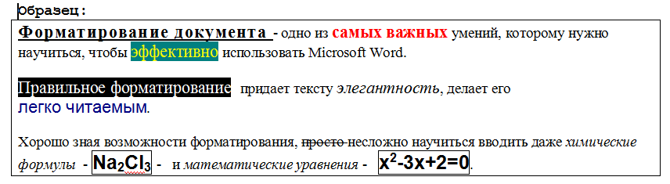
Текст для форматирования:

Форматирование документа (межсимвольный интервал - разреженный, на 2 пт).
- одно из самых важных умений, которому нужно научиться, чтобы эффективно использовать Microsoft Word.

Правильное форматирование придает тексту элегантность, делает его
легко читаемым.

Хорошо зная возможности форматирования, просто несложно научиться вводить даже химические формулы - Na2Cl3 - и математические уравнения - x2-3x+2=0.

Форматирование абзацев в Microsoft Word

Указания к выполнению заданий:

Форматирование абзацев можно производить Вкладка Главная выбрать опция Абзац, или "щелкнуть" на выделенный текст правой клавишей мыши, и в появившемся меню выбрать пункт Абзац

Задание 2. Выравнивание абзаца
- Выровнять абзац №1 по левому краю при помощи панели инструментов
- Выровнять абзац №2 по правому краю при помощи панели инструментов
- Выровнять абзац №3 по ширине (по обоим краям) при помощи опции Абзац
- Выровнять абзац №4 по центру при помощи опции Абзац

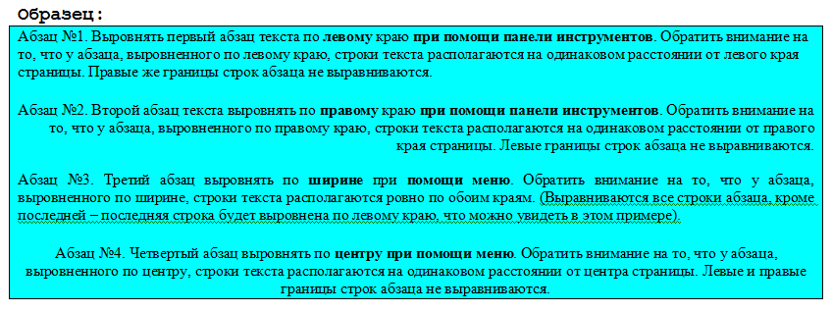

Задание 3. Установка отступов для абзаца
- Установить для абзаца №1 отступ слева на 1 см
- Установить для абзаца №2 отступ справа на 5 см
- Установить для первой строки абзаца №3 отступ на 1,5 см
- Установить для первой строки абзаца №4 выступ на 1 см

Задание 4. Установка межстрочных интервалов
- Установить для абзаца №1 интервал перед абзацем в 24 пт
- Установить для абзаца №2 интервал после абзаца в 12 пт
- Установить для абзаца №3 двойной межстрочный интервал
- Установить для абзаца №4 межстрочный интервал минимум
- Установить для абзаца №4 межстрочный интервал точно в 10 пт

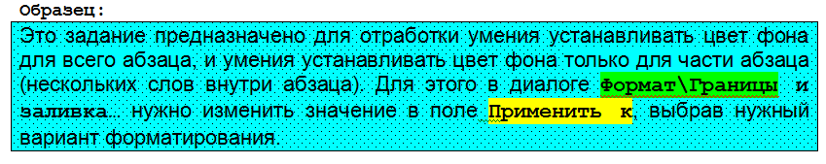
Задание 5. Заливка абзаца. Выберите вкладка Главная - >опция Абзац - > Границы и заливка - > вкладка Заливка - > Узор.

Задание 6. Обрамление абзаца. Выберите вкладка Главная - >опция Абзац - > Границы и заливка - > вкладка Границы.

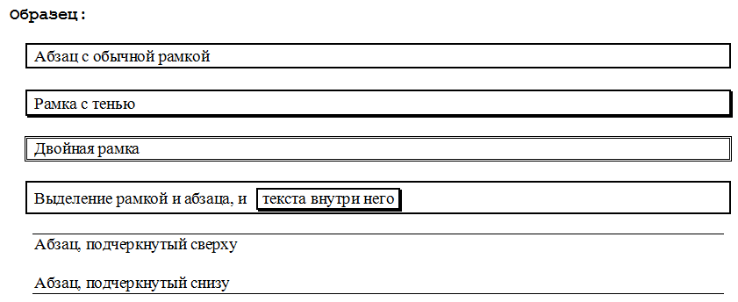

Задание 7. Обрамление страницы. Выберите вкладка Главная - >опция Абзац - > Границы и заливка - > вкладка Страница - >Рисунок.

Выбрать любой понравившейся рисунок на весь документ.

